Задачі

- Теорія ймовірностей та математична статистика

Є n лунок по яких випадковим чином розкидаються m кульок. Знайти імовірність Р
того, що в дану лунку потрапляє рівно K кульок.

- Методи оптимізації
Розв’язати задачу симплекс методом

F=x₁+4x₂→max
2x₁+4x₂≤17
10x₁+3x₂≤15
x₁,x₂≥0
Задачі

- Теорія ймовірностей та математична статистика

У лузі є 20 тенісних куль, у тому числі 12 нових і 8 використаних. З лузи витягують навмання два м'ячі для гри і після гри повертаються в ящик. Після цього з ящика виймають два м'ячі для наступної гри. Знайти імовірність того, що ці два м'ячі будуть використаними

- Методи оптимізації

Розв’язати задачу симплекс методом

F=x₁+2x₂→max
2x₁+2x₂≤7
4x₁+5x₂≤9
x₁,x₂≥0
Задачі

- Теорія ймовірностей та математична статистика

На збірку поступають деталі з двох автоматів. Перший дає в середньому 0,2% браку, другий – 0,1%. Знайти імовірність попадання на збірку бракованої деталі, якщо з першого автомата поступило 2000, а з другого – 3000 деталей.

- Методи оптимізації

Розв’язати задачу симплекс методом

F=x₁+x₂→max
2x₁+x₂≤18
x₁+2x₂≤16
x₁,x₂≥0
Задачі

1. Теорія ймовірностей та математична статистика

Два гравці А і В кидають монету по 4 рази кожний. Переможцем вважається той, хто одержить більше гербів. Знайти імовірність того, що виграє гравець А.

2. Методи оптимізації

Розв’язати задачу симплекс методом

F=x₁+x₂→max
20x₁+10x₂≤75
12x₁+7x₂≤55
x₁,x₂≥0
Задачі

- Теорія ймовірностей та математична статистика

Деталі виготовляються на двох верстатах. Їх продуктивності відносяться, як 3:1. Імовірність браку: на одному верстаті – 0,025, на другому – 0,015. Взята навмання деталь - виявилася доброякісною. Знайти імовірність того, що вона зроблена другим верстатом?

- Методи оптимізації

Розв’язати задачу симплекс методом
F=x₁+x₂→max
6x₁+5x₂≤20
2x₁+3x₂≤10
x₁,x₂≥0
Задачі

- Теорія ймовірностей та математична статистика

Три стрільці стріляють в одну мішень, при цьому імовірність влучення з одного пострілу дорівнює 0,8 у першого стрільця, 0,7 у другого стрільця, 0,6 у третього стрільця. Знайти імовірність появи в мішені однієї пробоїни в результаті одночасного пострілу усіх трьох стрільців.

- Методи оптимізації

Розв’язати транспортну задачу

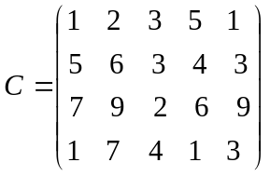
а_{i}=270; 420; 160; 130
b_{j}=100; 120; 80; 300; 150
Задачі

- Теорія ймовірностей та математична статистика

Імовірність відмови кожного приладу при випробуванні дорівнює 0,2. Скільки таких приладів потрібно випробувати, що б з імовірністю не менше 0,9 одержати не менше відмов?

- Методи оптимізації

Розв’язати транспортну задачу

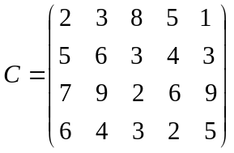
а_{i}=200; 300; 250; 400
b_{j}=100; 100; 150; 75; 80
Задачі

- Теорія ймовірностей та математична статистика

Що імовірніше: при підкиданні чотирьох гральних кісток хоча б на одній одержати 1 або при 24 підкиданнях двох кісток хоча б раз одержати дві одиниці?

- Методи оптимізації

Розв’язати транспортну задачу
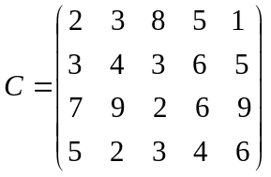
а_{i}=400; 200; 300; 200
b_{j}=100; 100; 150; 75; 80
Задачі

- Теорія ймовірностей та математична статистика

Стрілець А вражає мішень за деяких умов з імовірністю р1=0,6; стрілець В – з імовірністю р2=0,5; стрілець З з імовірністю р3=0,4. Стрілки дали залп по мішені і дві кулі влучили у ціль. Що імовірніше: влучив стрілець З в мішень чи ні?

- Методи оптимізації

Розв’язати транспортну задачу

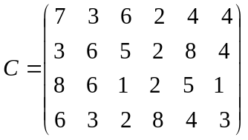
а_{i}=400; 300; 500; 150
b_{j}=125; 80; 200; 100; 100;125
Задачі
- Теорія ймовірностей та математична статистика

Два рівносильних шахматисти грають в шахи. Що імовірніше: виграти дві партії з чотирьох або три партії з шести (нічия до уваги не приймається)?

- Методи оптимізації

Розв’язати транспортну задачу

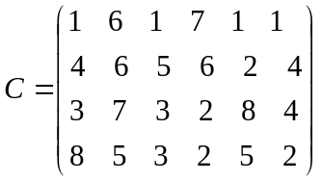
а_{i}=200; 170; 150; 125
b_{j}=60; 40; 80; 100; 70;20
Задачі

- Теорія ймовірностей та математична статистика

Деталі виготовляються на двох верстатах, з них – перший в три рази більше виробляє продукції, ніж другий. Імовірність браку на першому верстаті – 0,025, на другому – 0,015. Одна узята навмання деталь виявилася доброякісною. Знайти імовірність того що вона випущена другим верстатом.

- Методи оптимізації

Розв’язати задачу комівояжера

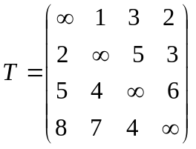
Задачі
- Теорія ймовірностей та математична статистика

Три стрільці стріляють в одну мішень, при цьому відомо, що імовірність влучення з одного пострілу дорівнює 0,8 у 1-го стрільця, 0,7 у 2-го стрільця і 0,6 у 3-го стрільця. Знайти імовірність появи в мішені однієї пробоїни в результаті одночасного пострілу всіх трьох стрільців.

- Методи оптимізації

Розв’язати задачу комівояжера

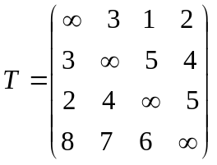
Задачі

- Теорія ймовірностей та математична статистика

Розшукуючи спеціальну книгу, студент вирішив обійти три бібліотеки. Для кожної бібліотеки однаково імовірно є книга чи ні. І якщо книга є, то однаково імовірно зайнята вона іншим читачем чи ні. Що більш імовірне дістане студент книгу чи ні, якщо відомо, що бібліотеки комплектуються незалежно одна від одної.

- Методи оптимізації

Розв’язати задачу комівояжера

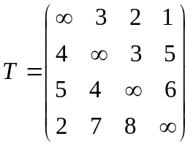
Задачі

- Теорія ймовірностей та математична статистика

З урни, що містить 3 білі і 2 чорні кулі, перекладено 2 кулі в урну, що містить 4 білі і 4 чорні кулі. Знайти імовірність влучення після цього з другої урни білу кулю.

- Методи оптимізації

Розв’язати задачу комівояжера

Задачі

- Теорія ймовірностей та математична статистика

Що імовірніше: при підкиданні чотирьох гральних костей хоч би на одній отримати 1 або при 24 підкиданнях двох костей хоч би раз отримати дві одиниці?

- Методи оптимізації

Розв’язати задачу комівояжера

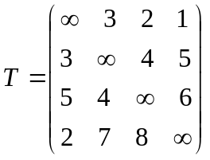
Задачі
- Теорія ймовірностей та математична статистика

У лузі є 20 тенісних куль, у тому числі 12 нових і 8 використаних. З лузи витягують навмання два м'ячі для гри і після гри повертаються в ящик. Після цього з ящика виймають два м'ячі для наступної гри. Знайти імовірність того, що ці два м'ячі будуть використаними.

- Методи оптимізації

Розв’язати транспортну задачу

а_{i}=200; 170; 150; 125
b_{j}=60; 40; 80; 100; 70;20

Задачі
- Теорія ймовірностей та математична статистика

Деталі виготовляються на двох верстатах. Їх продуктивності відносяться, як 3:1. Імовірність браку: на одному верстаті – 0,025, на другому – 0,015. Взята навмання деталь - виявилася доброякісною. Знайти імовірність того, що вона зроблена другим верстатом?

- Методи оптимізації

Розв’язати транспортну задачу
а_{i}=200; 300; 250; 400
b_{j}=100; 100; 150; 75; 80
Задачі
- Теорія ймовірностей та математична статистика

Стрілець А вражає мішень за деяких умов з імовірністю р1=0,6; стрілець В – з імовірністю р2=0,5; стрілець З з імовірністю р3=0,4. Стрілки дали залп по мішені і дві кулі влучили у ціль. Що імовірніше: влучив стрілець З в мішень чи ні?

- Методи оптимізації

Розв’язати задачу симплекс методом

F=x₁+2x₂→max
2x₁+2x₂≤7
4x₁+5x₂≤9
x₁,x₂≥0
Задачі

- Теорія ймовірностей та математична статистика

Три стрільці стріляють в одну мішень, при цьому відомо, що імовірність влучення з одного пострілу дорівнює 0,8 у 1-го стрільця, 0,7 у 2-го стрільця і 0,6 у 3-го стрільця. Знайти імовірність появи в мішені однієї пробоїни в результаті одночасного пострілу всіх трьох стрільців.

- Методи оптимізації

Розв’язати задачу симплекс методом

F=x₁+x₂→max
6x₁+5x₂≤20
2x₁+3x₂≤10
x₁,x₂≥0
Задачі
- Теорія ймовірностей та математична статистика

Розшукуючи спеціальну книгу, студент вирішив обійти три бібліотеки. Для кожної бібліотеки однаково імовірно є книга чи ні. І якщо книга є, то однаково імовірно зайнята вона іншим читачем чи ні. Що більш імовірне дістане студент книгу чи ні, якщо відомо, що бібліотеки комплектуються незалежно одна від одної.

- Методи оптимізації

Розв’язати транспортну задачу

а_{i}=270; 420; 160; 130
b_{j}=100; 120; 80; 300; 150
Задачі

- Теорія ймовірностей та математична статистика

Що імовірніше: при підкиданні чотирьох гральних кісток хоча б на одній одержати 1 або при 24 підкиданнях двох кісток хоча б раз одержати дві одиниці?

- Методи оптимізації

Розв’язати транспортну задачу

а_{i}=400; 300; 500; 150
b_{j}=125; 80; 200; 100; 100;125
Задачі
- Теорія ймовірностей та математична статистика

Деталі виготовляються на двох верстатах, з них – перший в три рази більше виробляє продукції, ніж другий. Імовірність браку на першому верстаті – 0,025, на другому – 0,015. Одна узята навмання деталь виявилася доброякісною. Знайти імовірність того що вона випущена другим верстатом.

- Методи оптимізації

Розв’язати задачу комівояжера

Задачі
- Теорія ймовірностей та математична статистика

Розшукуючи спеціальну книгу, студент вирішив обійти три бібліотеки. Для кожної бібліотеки однаково імовірно є книга чи ні. І якщо книга є, то однаково імовірно зайнята вона іншим читачем чи ні. Що більш імовірне дістане студент книгу чи ні, якщо відомо, що бібліотеки комплектуються незалежно одна від одної.

- Методи оптимізації

Розв’язати задачу комівояжера

Задачі
- Теорія ймовірностей та математична статистика

Три стрільці стріляють в одну мішень, при цьому відомо, що імовірність влучення з одного пострілу дорівнює 0,8 у 1-го стрільця, 0,7 у 2-го стрільця і 0,6 у 3-го стрільця. Знайти імовірність появи в мішені однієї пробоїни в результаті одночасного пострілу всіх трьох стрільців.

- Методи оптимізації

Розв’язати транспортну задачу

а_{i}=200; 170; 150; 125
b_{j}=60; 40; 80; 100; 70;20
Задачі
- Теорія ймовірностей та математична статистика

Три стрільці стріляють в одну мішень, при цьому імовірність влучення з одного пострілу дорівнює 0,8 у першого стрільця, 0,7 у другого стрільця, 0,6 у третього стрільця. Знайти імовірність появи в мішені однієї пробоїни в результаті одночасного пострілу усіх трьох стрільців.

- Методи оптимізації
Розв’язати транспортну задачу

а_{i}=200; 300; 250; 400
b_{j}=100; 100; 150; 75; 80

